Муниципальное бюджетное дошкольное образовательное учреждение детский сад №6 «Солнышко»

Эколого-краеведческий проект

«Наша река Теша»

Подготовили и провели:
воспитатель М.А.Волкова
педагог дополнительного образования Л.А.Петрунина
музыкальный руководитель О.А.Ниязова

г. Лукоянов 2016 год

Эколого-краеведческий проект

«Наша река Теша»
Паспорт проекта
Вид проекта: творческо-информационный
Продолжительность проекта: долгосрочный
Участники проекта: дети старшей группы, родители воспитанников, социальные партнёры (специалисты музея, библиотеки)
Образовательные области: коммуникация, познание, труд, чтение художественной литературы, художественное творчество, социализация.
Актуальность темы
Основной источник впечатлений дошкольников- их ближайшее окружение, та общественная среда, в которой они живут. Заложить любовь к родному краю, к родной природе можно только в дошкольном возрасте, потом поменять мировоззрение, изменить взгляды человека на окружающее представление необычайно сложно. Именно поэтому важно своевременно развивать экологическое сознание маленькой личности. В нашем городе протекает река Теша. А что мы знаем о ней? Предварительный опрос показал низкие результаты. Так родилась идея создания проекта, через который мы разрешим нашу проблему.
Весь проект строился на воспитании у детей чувства любви к реке рядом с которой они живут. Нельзя любить реку не зная о ней ничего. Вот почему главными принципами проекта стали научность и системность содержания. Не менее важен и принцип доступности, реализация которого проходит через различные игры: подвижные, дидактические, настольно - печатные,
Составные экологической культуры личности дошкольника - это знания о природе и их экологической направленности. Детям предлагается не только четкая система знаний о реке Теша, но и ставятся задачи конкретной помощи реке, которые решаются: коллективно с группой и воспитателем, с семьей. Личностное, творческое осмысление данных представлений каждым ребенком обеспечивает понимание необходимости экологически правильного отношения к природе, и к реке в частности.

Цель: Создание условий для ознакомления детей с рекой Тешей, через игры, занятия, экскурсии, чтения художественной литературы, различные конкурсы и задания.

Задачи проекта:
- воспитание любви, чувства патриотизма к своей малой родине, а именно к реке Теша
- воспитывать чувство сопричастности к делу, помощи речке, ответственности за родную реку
-формировать осознанно-правильное отношение к природе.
- формировать у детей четкие представления о реке Теше
- учить понимать взаимосвязь и взаимозависимость живой и неживой природы в экосистеме реки;
- учить творчески подходить к решению проблем;
- развивать связную речь, обогащать словарный запас,

Методы и приемы:
Чтение художественной литературы, беседы, игры, занятия, различные конкурсы, нод, экскурсии, показ иллюстраций, совместная деятельность, самостоятельная детская деятельность, взаимодействие с родителями.

Этапы работы над проектом
1-этап - подготовительный.
-Подбор и изучение краеведческой, педагогической, детской литературы, фотографий.
-Подготовка природного материала для деятельности детей.
-Анкетирование «Что мы знаем о реке Теше? » (родители и дети) .
-Подготовка родителей к работе над проектом.
-Пополнение предметно-развивающей среды.
-Провести беседу по следующим вопросам:
- Для чего нужны реки?
- Кто такие экологи?
- Как нужно себя вести около рек?
- Как содержать в чистоте реки?
- Что нужно делать, чтоб реки не зарастали?
- Большая и маленькая река.
- Какие рыбы живут в реках нашего края?
-В книжном уголке расставить иллюстрации по экологии, картинки с изображением рек.
Попросить детей составить рассказ по иллюстрациям. Проследить за тем, чтобы ребята говорили полными предложениями, правильно согласовывали род, число и падеж существительных и прилагательных.

2-этап – основной
1.Экскурсии на речку (в разное время года: зимой и весной)
2.Экскурсия в краеведческий музей.
3. Презентация (специалист из библиотеки)
4. Занятия познавательного цикла
Занятия по ознакомлению с окружающим на темы:
* «Вода в жизни человека»
цель: сформировать у детей знания о значении воды в жизни
человека, рассказать об источниках питьевой воды, дать
представление о некоторых видах природных водоёмов. Развивать
социальные навыки: умение работать в группе, договариваться, учитывать мнение партнёра, а также умение отстаивать собственное мнение, доказывать свою правоту. Прививать бережное отношение к воде. Активизация и обогащение словаря детей существительными, прилагательными и глаголами по теме занятия.
* «Волшебница вода» .
Цель: познакомить с тем, в каком виде вода существует в природе, с различными явлениями (дождь, роса, снег, иней, лёд, пар и т. д) и состоянием воды в окружающей среде; прививать навыки экологически грамотного поведения ; учить понимать бережного отношения к воде как к природному ресурсу.
*«Кто живет в реке»
Цель: познакомить детей с представителями водных животных, показать их особенности, приспособленность к жизни именно в водной среде.
*«Что растет в воде.»
Цель: познакомить детей с некоторыми видами водных растений, и их особенностями, приспособленностью к жизни в водной среде.
5.Чтение художественной литературы
Б.Заходер «Что случилось с водой», «Течет река».
Н.А.Рыжова «Жила- была вода», «Волшебница вода», «Как люди обидели речку»
А.С.Пушкин «Золотая рыбка», Х.Андерсен «Русалочка». Лиман Муур «Крошка Енот и тот, кто сидит в пруду».
Загадки и стихи о воде.
6. Опыты с водой :«У воды нет вкуса и запаха», «Прозрачная вода», «Пар тоже вода», «Вода без формы», « Вода бывает холодной, теплой, горячей», «Как убедиться что вода прозрачная».
Опыты со снегом: «Свойства воды».
Цель: сравнить свойства воды, снега, льда, выявить особенности их взаимодействия.
«Куда делась вода» (выявить процесс испарения)
«Лед-это тоже вода», «Лед легче воды»
7.Цикл наблюдений за аквариумными рыбками: «Кто живет в аквариуме», «Что и как едят рыбки», «Как рыбы дышат и отдыхают».
8.Продуктивная деятельность: рисование «Река зимой», «Река весной», лепка «Рыбы», аппликация «Рыбки в аквариуме».
9. Подвижные игры: «Караси и щука», «Рыбки», «Море волнуется раз», «Рыбак и рыбки», «Ручеек», «Водяной».
10.Сюжетно-ролевые игры: «Пароход», «Моряки, рыбаки».
11. Пальчиковые игры на тему «Рыбы и водные обитатели».
12.Дидактические игры:
- «Хорошо – плохо», назвать, что в отношениях людей к реке хорошо, а что плохо;
- «Мозаика», взять две картинки с изображением реки или рыбы, одну разрезать на 8-12 частей, а по другой картинке (образец) собрать ее;
- «Найди отличия», у двух, на первый взгляд одинаковых пейзажей реки найти 5 – 10 различий;
- «Четвертый лишний», взять три картинки с изображением рыб и одну, например, морскую.
13.Акция «Чистый берег»
Цель: внести посильный вклад в наведении чистоты на берегу речки, познакомить с тем к чему приводит такое потребительское отношение к природе.
14.Работа с родителями: составление творческих рассказов, сказок о воде.
3-этап - Заключительный
Оформление альбома «РекаТеша» с детскими рисунками,
фотографиями и сказками.
Фотовыставка «Гуляем, наблюдаем, познаём» .
Презентация.
Праздник.
Вывод:
Анализ проведённой проектной деятельности позволил сделать следующие выводы:
Участие в проектной деятельности стало для детей способом удовлетворения познавательной активности, средство выражения и развития творческих способностей.
Участники проекта получили не только новые знания, но и приобрели навыки бережного, созидательного отношения к окружающему миру.
Совместная проектная деятельность помогла родителям освоить некоторые педагогические приёмы, необходимые в семейном воспитании; объективно оценить возможности своих детей и сотрудничать с ними как с равноправными партнёрами.
ЛИТЕРАТУРА
Тугумева Г.Г., Чистякова А.Е. Экспериментальная деятельность детей среднего старшего дошкольного возраста. Санкт – Петербург Детство – Пресс. 2011г.
О.А.Скоропулова Занятия с детьми старшего дошкольного возраста по теме «Вода» Москва 2008г.
С.Н.Николаева Методика экологического воспитания в детском саду М., «Просвещение»,2001г.
«Дошкольное воспитание» 1998г., №9, с. 11 «Сколько воды нужно человеку?» А.Королева.
«Организация экспериментальной деятельности дошкольников» Под ред. Л.Н.Прохоровой. М., «АРКТИ», 2005г.
О.В. Дыбина Неизведанное рядом: занимательные опыты и эксперименты для дошкольников М.,ТЦ «Сфера»,2005г.
Н.А.Рыжова Волшебница- вода. М., Линка- Пресс, 1997г
Интернет ресурсы

Опыты с водой.
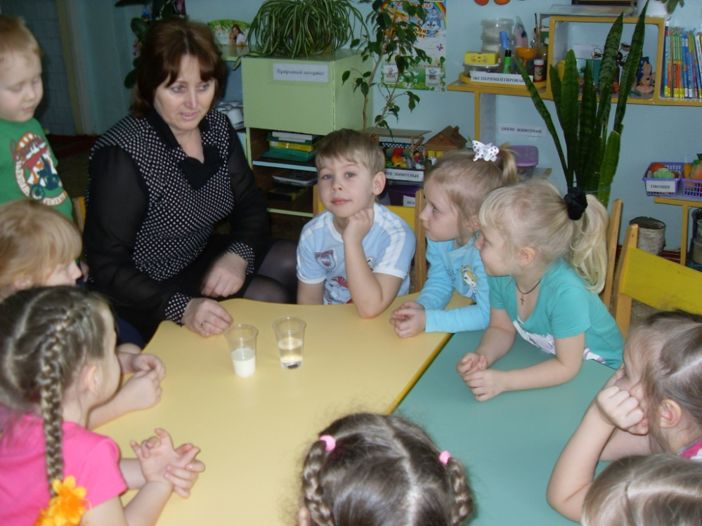

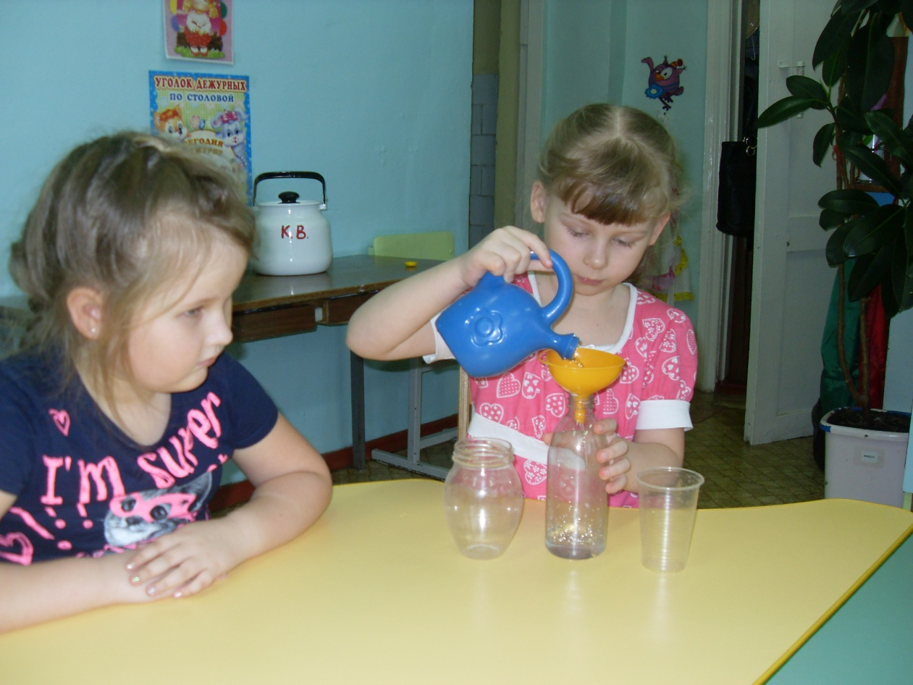

Экскурсия в краеведческий музей.
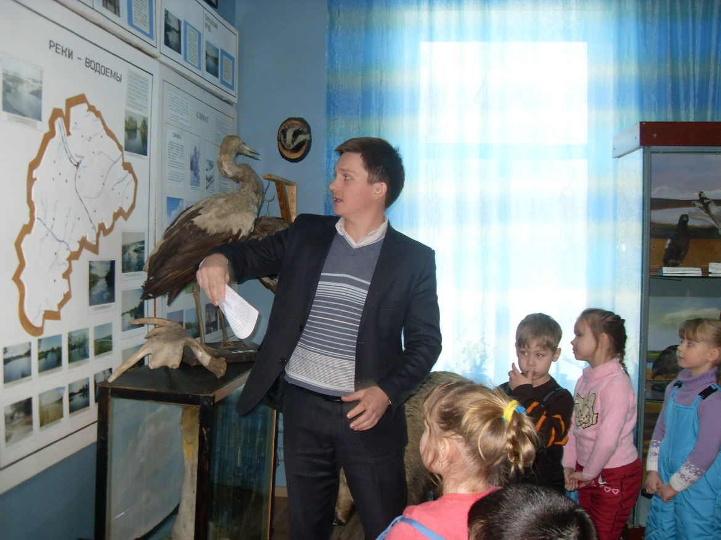

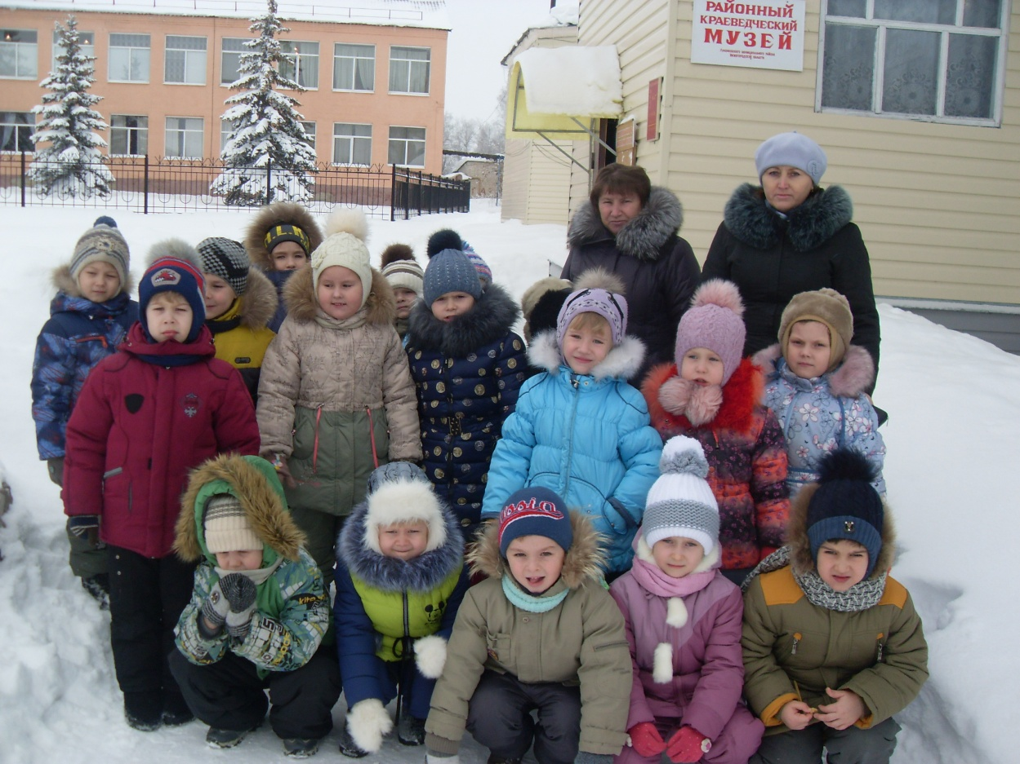

Конструирование «Корабль»
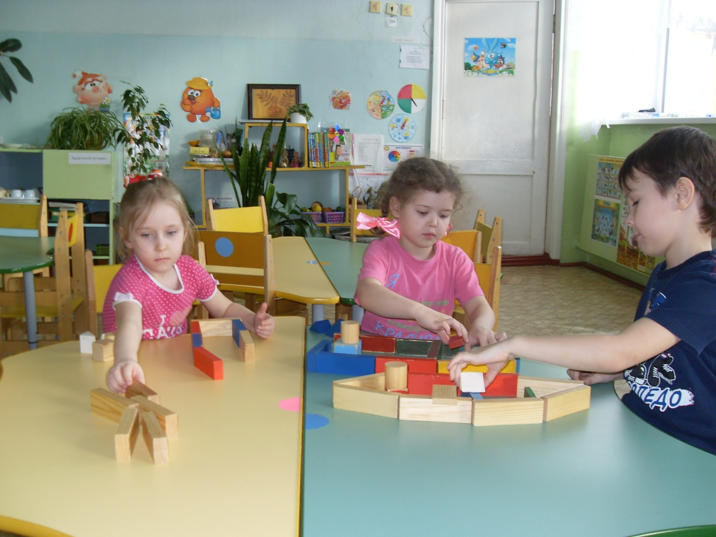

Подвижная игра «Ручеек»

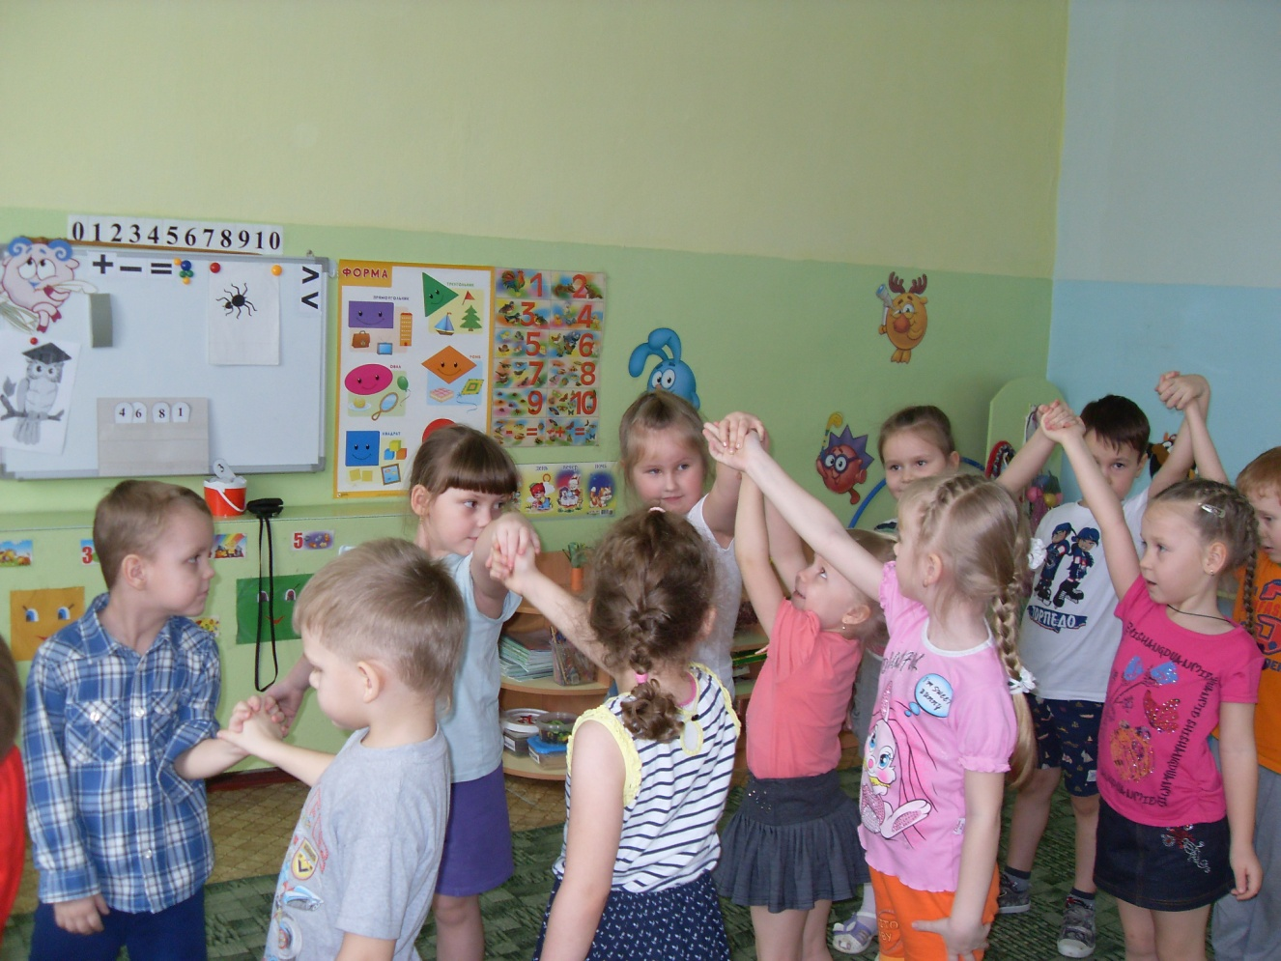

Лепка «Рыбка»

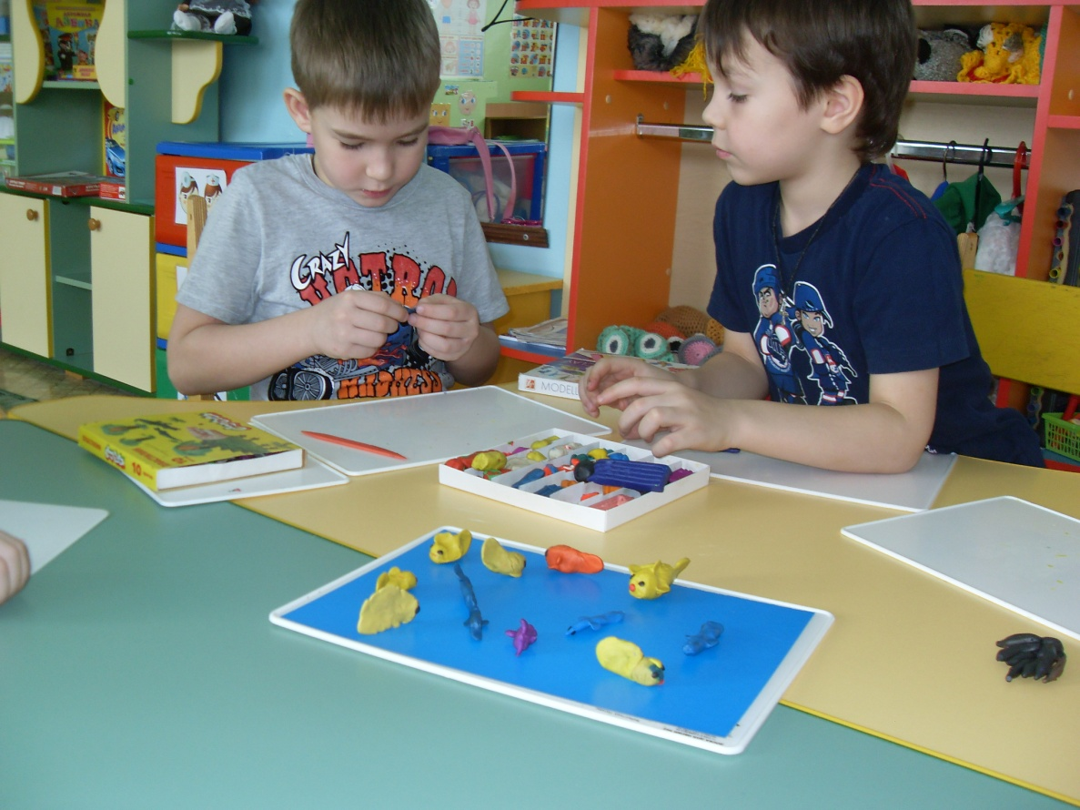

Аппликация Пароход»

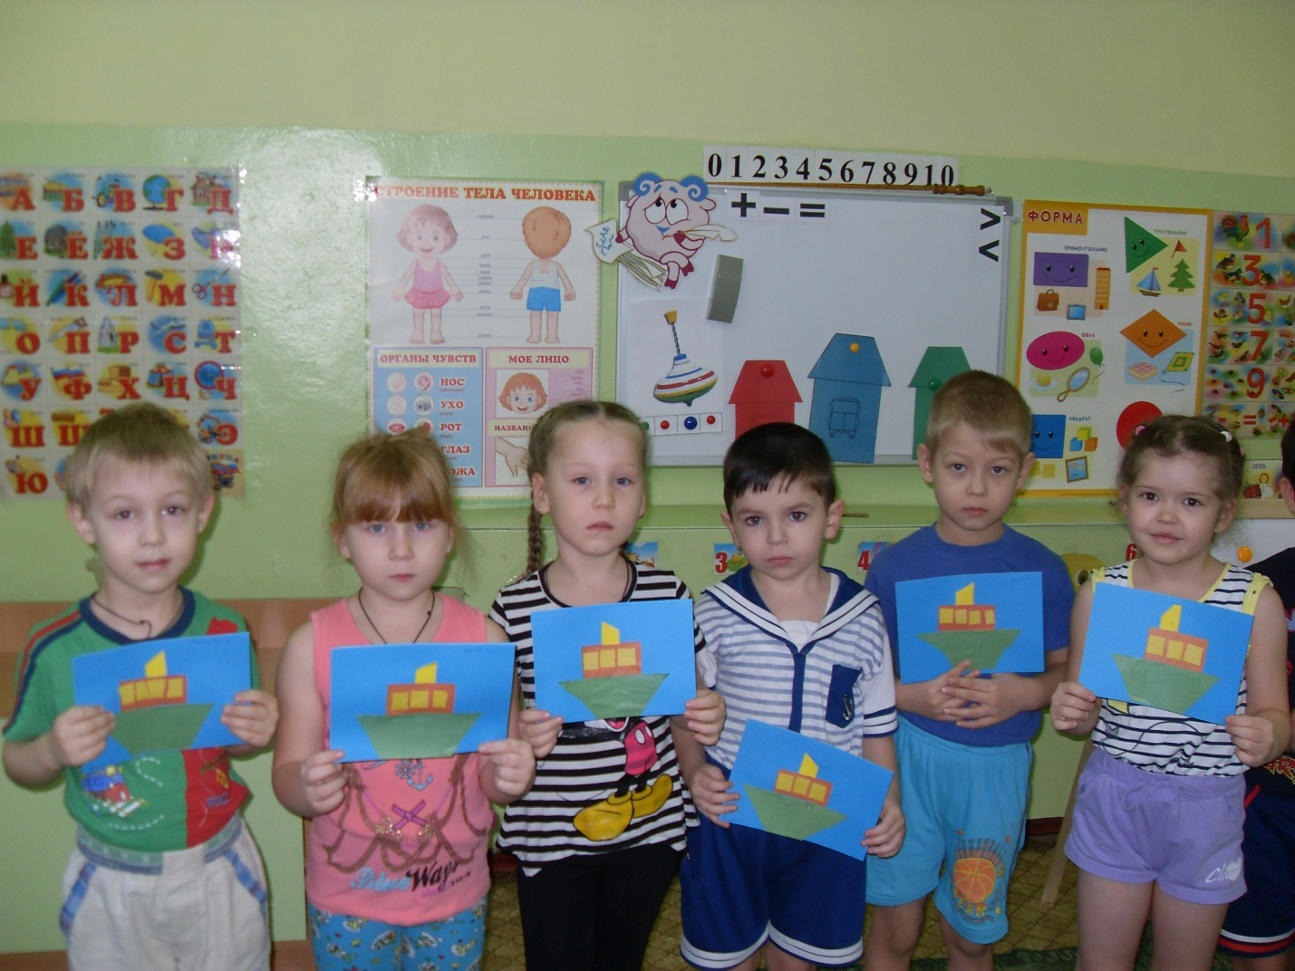

Презентация «Наша речка – Теша» специалиста из библиотеки.

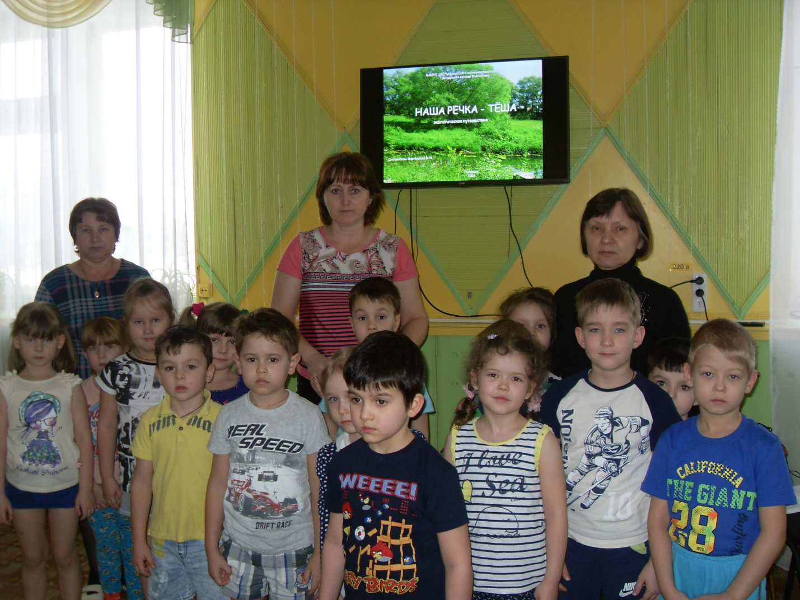

Наблюдения за рыбками в зимнем саду.

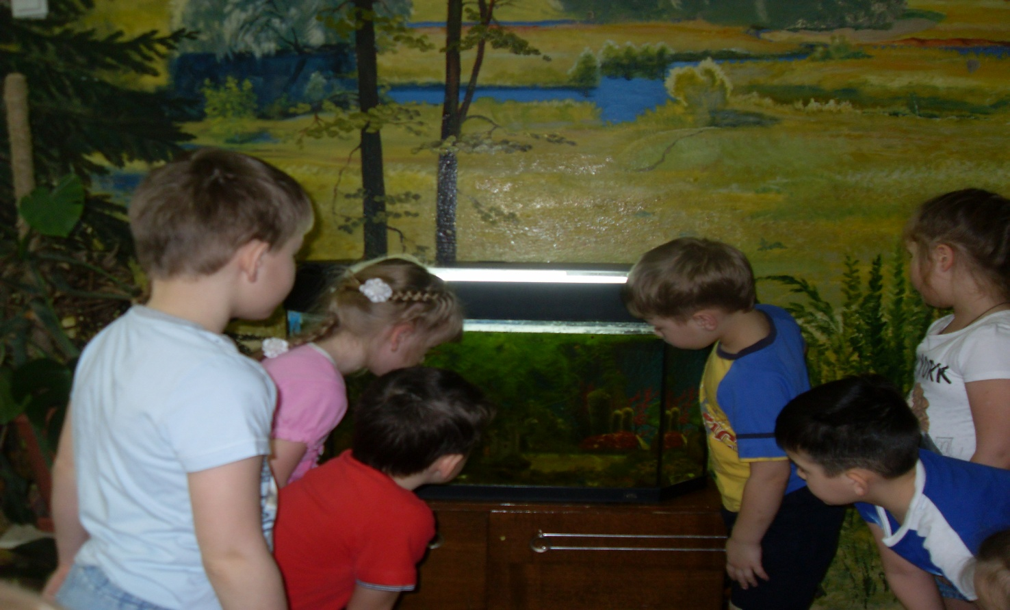

Сюжетно-ролевая игра «Моряки»
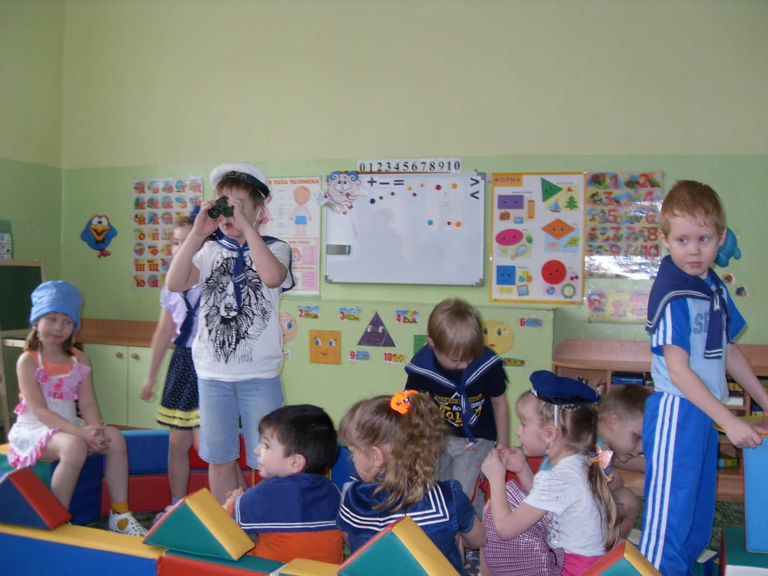

Коллективная работа «Рыбки в аквариуме» (оригами)

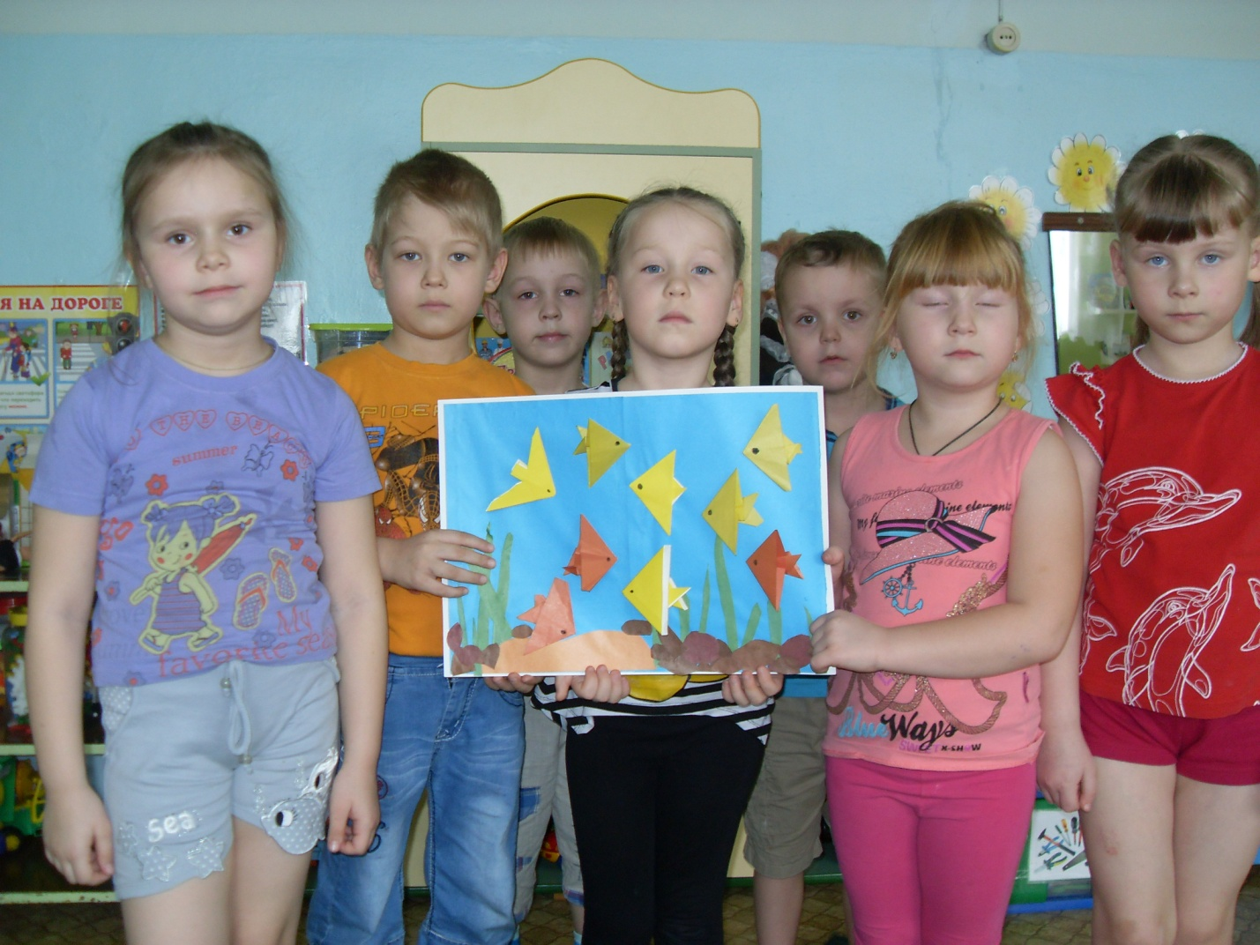

Дидактическая игра «Разрезные картинки»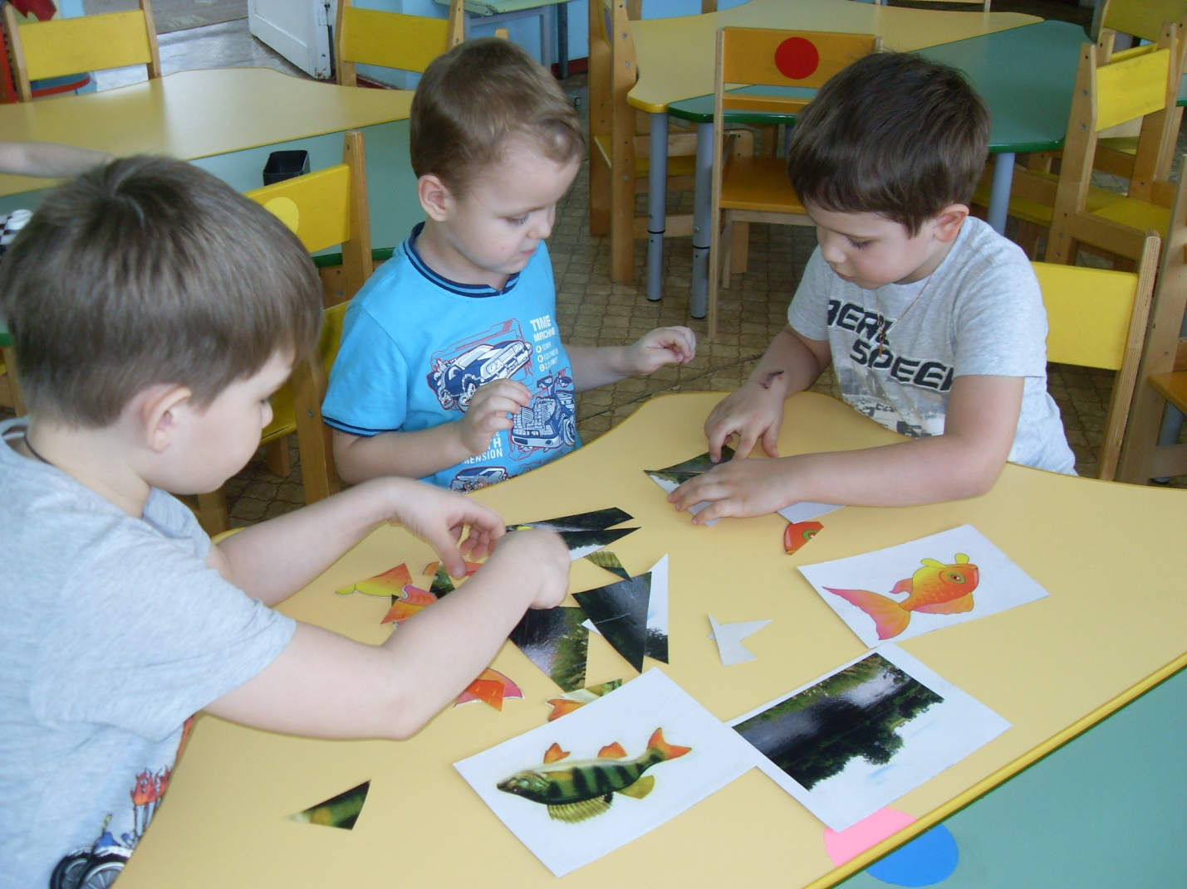

Акция «Чистый берег»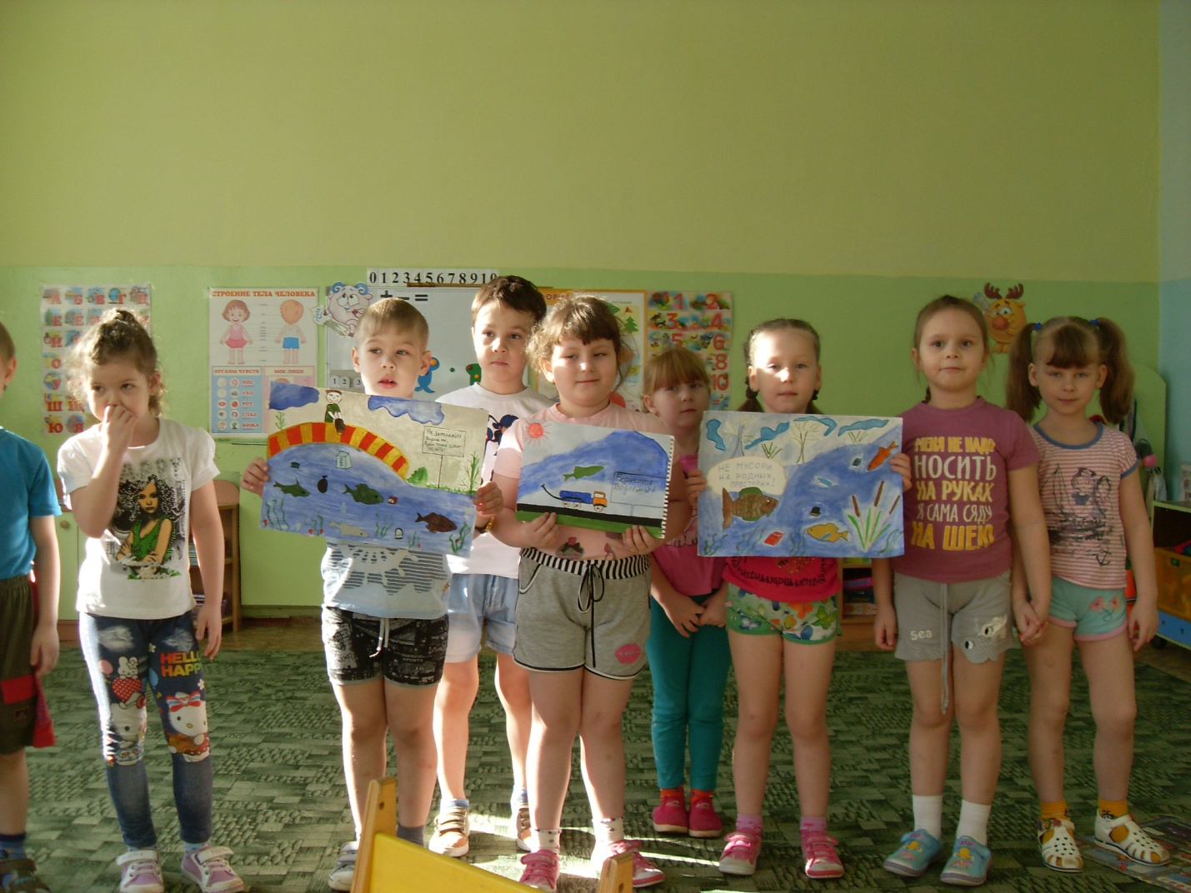

Экскурсия на речку .
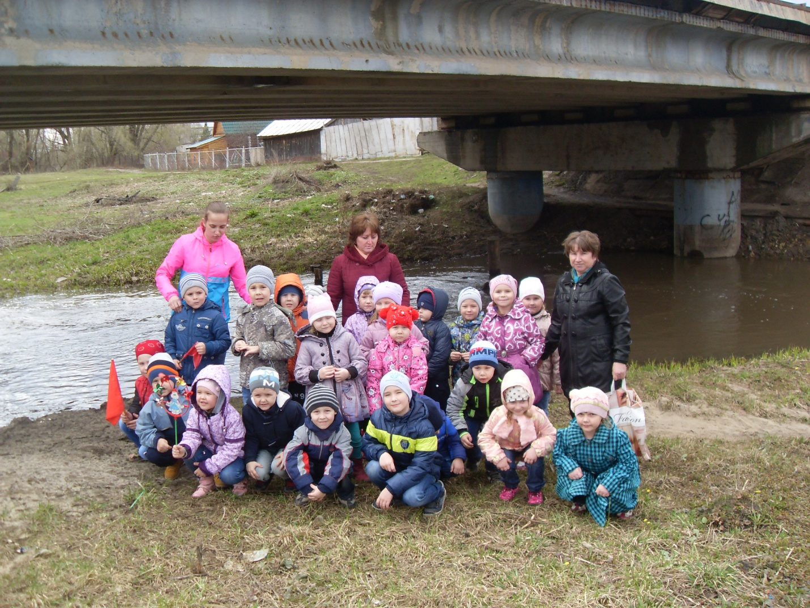

Праздник «Спасаем Тешу»
